WILLIAM JOSÉ PEREIRA DA SILVA

DOMUS — Plataforma de Gestão de Locação Residencial e Integração Financeira

Franco da Rocha – SP
2026
Resumo
O presente projeto consiste no desenvolvimento de uma plataforma web robusta voltada para a automação e gerenciamento de contratos de locação imobiliária, atuando como um facilitador na relação entre locadores (proprietários) e locatários (inquilinos). A motivação do sistema reside na digitalização de processos tradicionalmente burocráticos, centralizando em um único ambiente as etapas de captação, contratualização, comunicação e faturamento.
O ecossistema divide-se fundamentalmente em três macrorepartições:
- Vitrine Digital e Interação: Espaço público para exibição de imóveis disponíveis, indexados por critérios de busca específicos, integrando um sistema de avaliações peer-to-peer e um chat em tempo real mediado por WebSockets (via SignalR) para sanar dúvidas operacionais.
- Painel do Locatário (Inquilino): Área restrita voltada ao acompanhamento contratual, histórico de faturamento, upload de vias assinadas e envio de comprovantes de pagamento associados a recibos gerados dinamicamente.
- Painel do Locador (Proprietário): Módulo administrativo para controle de patrimônio, upload de minutas de contratos customizadas, auditoria de recibos e assinaturas digitais internas.
Como diferenciais técnicos de valor de negócio, o sistema incorpora um microsserviço de agendamento de tarefas em segundo plano (Background Services) para automação de notificações de vencimento, além de integração com gateways de pagamento em ambiente de testes para liquidação de parcelas via Pix com geração dinâmica de Payloads (Copia e Cola) e códigos QR. A arquitetura de software adota os preceitos da Clean Architecture no ecossistema .NET para a estruturação do backend, garantindo desacoplamento e testabilidade, enquanto o frontend usufrui dos mecanismos de renderização híbrida e otimização avançada de performance oferecidos pelo Next.js.

Sumário
Resumo 2
2. Requisitos Do sistema 4
2.1 Conceituação dos Requisitos Funcionais 4
2.1.1 Descrição dos Requisitos Funcionais do Sistema 6
2.2 Conceituação dos Requisitos de Negócio 7
2.2.1 Descrição dos Requisitos de Negócio do Sistema 10
2.3 Conceituação Dos Requisitos Não Funcionais 11
2.3.1 Descrição Dos Requisitos Não Funcionais Do Sistema 12
2.4 Conceituação Dos Requisitos De Segurança 13
2.4.1 Descrição Dos Requisitos De Segurança Do Sistema 15
3. Modelagem do Banco de Dados 16
3.1. Núcleo de Controle de Acesso e Perfis (RBAC) 16
3.2. Núcleo de Catálogo e Avaliação de Imóveis 16
3.3. Núcleo de Contratos, Parcelas e Faturamento 17
3.4. Núcleo de Comunicação e Mensageria (Chat) 17
4. Modelo Entidade-Relacionamento (MER) 18
4.1 Conceituação do Modelo Entidade-Relacionamento 18
4.2 Descrição do Modelo Entidade-Relacionamento do Sistema 19

2. Requisitos Do sistema
2.1 Conceituação Dos Requisitos Funcionais
Os requisitos funcionais representam as funcionalidades e comportamentos esperados de um sistema computacional, descrevendo de forma objetiva os serviços que a aplicação deve fornecer aos usuários e às demais partes envolvidas no processo de negócio. Esses requisitos possuem papel fundamental durante o desenvolvimento de software, pois servem como base para a modelagem do sistema, implementação das regras de negócio, construção do banco de dados e elaboração dos casos de uso.
Segundo a Engenharia de Software, os requisitos funcionais especificam “o que” o sistema deve realizar, definindo operações, fluxos de interação, permissões de acesso, manipulação de dados e respostas esperadas diante das ações executadas pelos usuários. Dessa forma, tornam-se essenciais para garantir que o software atenda corretamente às necessidades do domínio proposto.
No contexto deste projeto, os requisitos funcionais foram elaborados com o objetivo de estruturar todas as operações relacionadas ao gerenciamento de locações residenciais, contemplando funcionalidades voltadas ao cadastro de usuários, gerenciamento de imóveis, controle contratual, comunicação entre as partes, integração financeira via Pix, notificações automáticas e recursos administrativos. A definição desses requisitos permite estabelecer uma visão clara das responsabilidades do sistema e auxilia diretamente na construção da arquitetura da aplicação e na modelagem do banco de dados.
Imagens de requisitos funcionais desenvolvidos para o projeto:
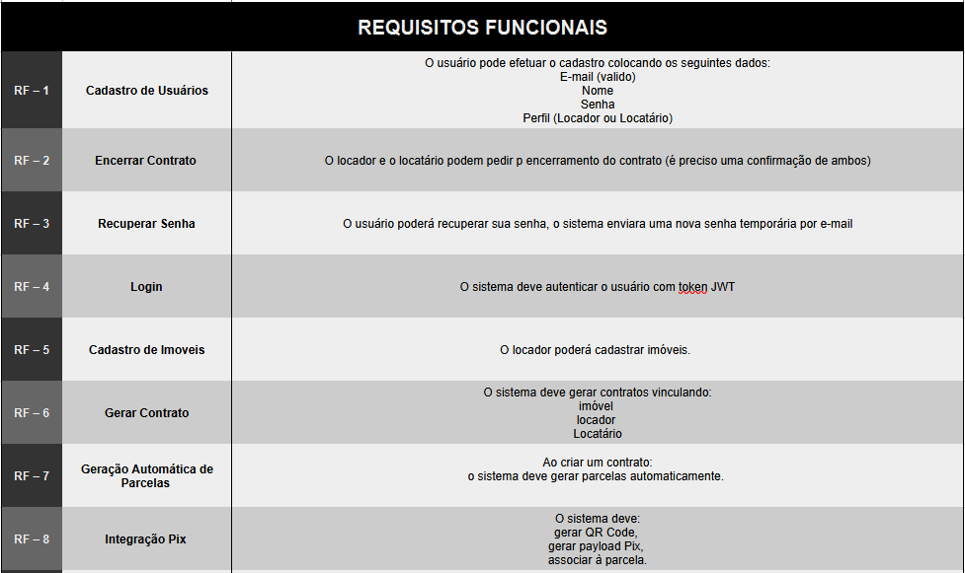Figura 1: Requisitos Funcionais do Sistema de Gestão de Locação imobiliária.
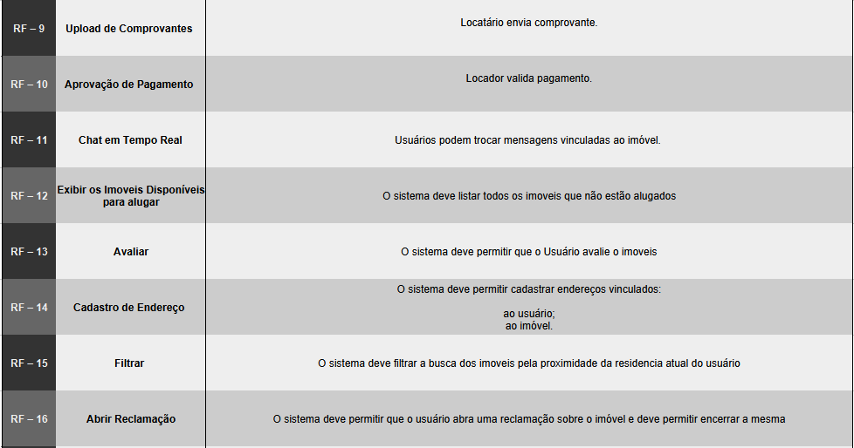Figura 2: Requisitos Funcionais do Sistema de Gestão de Locação imobiliária.

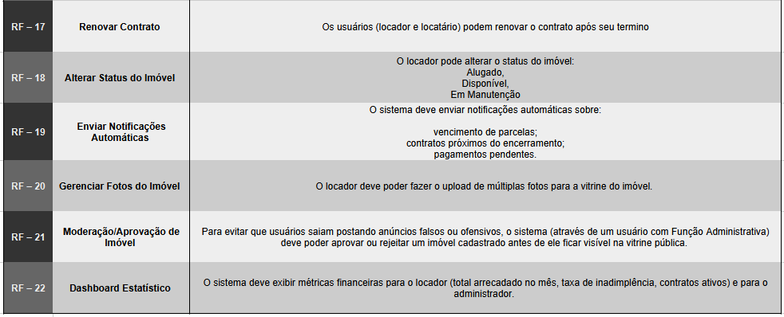Figura 3: Requisitos Funcionais do Sistema de Gestão de Locação imobiliária.
2.1.1 Descrição Dos Requisitos Funcionais Do Sistema
Os requisitos funcionais definidos para o sistema foram estruturados com o objetivo de representar as principais funcionalidades necessárias para o gerenciamento completo da plataforma de locações residenciais. Essas funcionalidades abrangem processos de autenticação, administração de imóveis, controle contratual, integração financeira, comunicação entre usuários e recursos administrativos.
No módulo de autenticação e gerenciamento de usuários, o sistema deverá permitir o cadastro de usuários com diferentes perfis de acesso, além de disponibilizar mecanismos de login e recuperação de senha. Essas funcionalidades são responsáveis por garantir o controle de acesso às áreas restritas da aplicação e a segurança das informações armazenadas.
No núcleo de gerenciamento imobiliário, o sistema deverá possibilitar o cadastro, edição e gerenciamento de imóveis por parte dos locadores, incluindo funcionalidades relacionadas ao upload de múltiplas imagens, alteração do status do imóvel e cadastro de endereços vinculados às propriedades. Além disso, a plataforma deverá exibir apenas imóveis disponíveis para locação, oferecendo recursos de busca e filtragem por proximidade geográfica.
O gerenciamento contratual é composto pelas funcionalidades responsáveis pela geração de contratos de locação, renovação contratual e encerramento de contratos mediante confirmação das partes envolvidas. Associado a esse processo, o sistema também deverá gerar automaticamente parcelas financeiras relacionadas aos contratos ativos, permitindo o acompanhamento das obrigações locatícias.
No módulo financeiro, o sistema deverá implementar integração com pagamentos via Pix, possibilitando geração de QR Code, payload Pix e associação das informações financeiras às respectivas parcelas contratuais. Complementarmente, os locatários poderão enviar comprovantes de pagamento para validação por parte do locador, permitindo maior controle e rastreabilidade das transações financeiras realizadas na plataforma.
O sistema também contempla funcionalidades de comunicação e interação social entre os usuários. Para isso, deverá disponibilizar um chat em tempo real vinculado aos imóveis cadastrados, permitindo a troca de mensagens entre locadores e locatários diretamente pela plataforma. Além disso, os usuários poderão realizar avaliações relacionadas aos imóveis alugados, contribuindo para a reputação e confiabilidade das informações disponibilizadas no sistema.
No contexto administrativo, a aplicação deverá disponibilizar funcionalidades de moderação e aprovação de imóveis antes de sua publicação pública, garantindo maior controle sobre os anúncios cadastrados. O sistema também deverá fornecer dashboards estatísticos contendo métricas financeiras e operacionais relevantes para acompanhamento gerencial da plataforma.
Por fim, o sistema deverá incorporar mecanismos automatizados de notificações relacionados ao vencimento de parcelas, pagamentos pendentes e contratos próximos do encerramento, contribuindo para melhorar a comunicação com os usuários e otimizar os processos operacionais da aplicação.
2.2 Conceituação Dos Requisitos De Negócio
Os Requisitos de Negócio representam as regras, objetivos e restrições que orientam o funcionamento de um sistema de informação dentro do contexto organizacional em que ele está inserido. Esses requisitos possuem como finalidade definir as necessidades do negócio, estabelecendo comportamentos esperados, políticas operacionais e diretrizes fundamentais que deverão ser atendidas pela aplicação durante sua execução.
Diferentemente dos requisitos funcionais, que descrevem funcionalidades específicas do sistema, os requisitos de negócio possuem caráter mais conceitual e estratégico, sendo responsáveis por representar as regras que sustentam os processos da organização. Dessa forma, eles auxiliam no alinhamento entre as necessidades dos usuários, os objetivos do projeto e as funcionalidades posteriormente implementadas no software.
A definição adequada dos requisitos de negócio contribui para a padronização dos processos, maior controle operacional, redução de inconsistências e melhor compreensão das regras envolvidas no domínio da aplicação. Além disso, esses requisitos servem como base para a modelagem do banco de dados, definição das permissões de acesso, elaboração dos requisitos funcionais e construção da arquitetura do sistema.
No presente projeto, os requisitos de negócio foram definidos com o objetivo de estabelecer as principais regras relacionadas à gestão de locações residenciais, abrangendo processos de autenticação, controle de usuários, gerenciamento contratual, validação administrativa de imóveis, comunicação entre locadores e locatários, controle financeiro e políticas de funcionamento da plataforma. Essas definições foram elaboradas visando garantir maior segurança, integridade das informações, rastreabilidade dos processos e organização operacional do sistema.
Imagem dos Requisitos de Negócio:

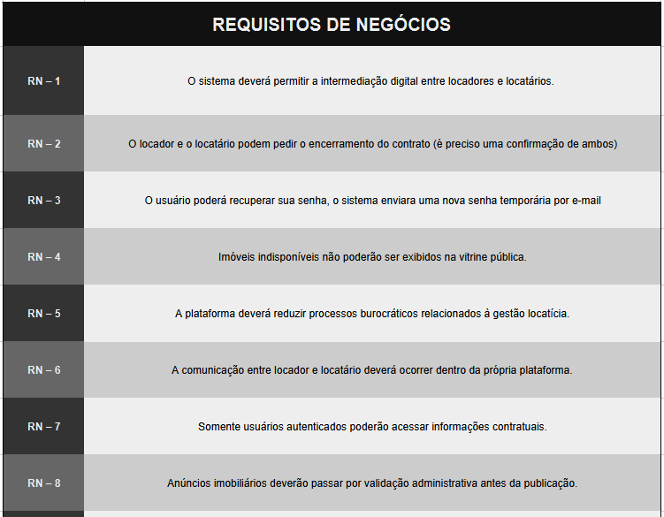
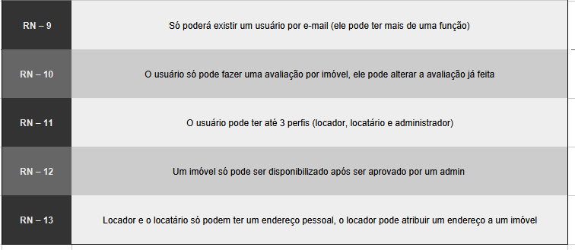

2.2.1 Descrição Dos Requisitos De Negócio Do Sistema
Os requisitos de negócio definidos para o sistema foram estruturados com o objetivo de representar as principais regras operacionais da plataforma de gestão de locações residenciais, garantindo segurança, organização e confiabilidade nos processos realizados pelos usuários.
No núcleo de intermediação imobiliária, foi estabelecido que a plataforma deverá permitir a interação digital entre locadores e locatários, centralizando a comunicação e os processos relacionados à locação dentro do próprio sistema. Além disso, imóveis indisponíveis não poderão ser exibidos publicamente, garantindo consistência nas informações disponibilizadas aos usuários interessados.
No módulo de autenticação e controle de acesso, foram definidas regras relacionadas à recuperação segura de acesso, restrição de informações contratuais apenas para usuários autenticados e gerenciamento de múltiplos perfis de acesso para um mesmo usuário. Complementarmente, o sistema deverá garantir unicidade de contas vinculadas a um endereço de e-mail, evitando duplicidade de registros e inconsistências cadastrais.
No contexto administrativo, o sistema deverá implementar mecanismos de validação para anúncios imobiliários, exigindo aprovação administrativa antes da publicação dos imóveis na vitrine pública. Essa regra possui como finalidade reduzir anúncios inadequados, inconsistentes ou fraudulentos dentro da plataforma.
As regras contratuais também desempenham papel fundamental no funcionamento do sistema. O encerramento de contratos deverá ocorrer apenas mediante confirmação das partes envolvidas, assegurando maior controle e segurança durante os processos de finalização contratual.
No módulo de avaliações e reputação, foi definido que cada usuário poderá realizar apenas uma avaliação por imóvel, sendo permitida a atualização posterior dessa avaliação. Essa política visa evitar duplicidade de avaliações e garantir maior confiabilidade nas informações disponibilizadas aos usuários da plataforma.
O sistema também estabelece diretrizes relacionadas à organização cadastral e localização dos imóveis. Dessa forma, usuários e imóveis deverão possuir informações de endereço associadas, permitindo melhor gerenciamento geográfico e suporte às funcionalidades de busca e filtragem de imóveis.
Por fim, os requisitos de negócio foram elaborados considerando a necessidade de reduzir processos burocráticos relacionados à gestão locatícia, promovendo maior automação operacional, centralização das informações e melhoria na experiência dos usuários durante a utilização da plataforma.
2.3 Conceituação Dos Requisitos Não Funcionais
Os requisitos não funcionais representam as características de qualidade, desempenho, restrições técnicas e padrões operacionais que um sistema computacional deve atender durante sua execução. Diferentemente dos requisitos funcionais, que descrevem as funcionalidades e operações da aplicação, os requisitos não funcionais definem “como” o sistema deverá se comportar em relação à performance, segurança, disponibilidade, escalabilidade, usabilidade e confiabilidade.
Na Engenharia de Software, os requisitos não funcionais possuem papel essencial para garantir que a aplicação apresente estabilidade e qualidade durante sua utilização, influenciando diretamente na experiência dos usuários, na eficiência operacional e na manutenção do sistema ao longo do tempo. Esses requisitos também auxiliam na definição da arquitetura tecnológica, das estratégias de infraestrutura e das práticas de desenvolvimento adotadas durante a implementação do software.
No contexto deste projeto, os requisitos não funcionais foram definidos considerando a necessidade de desenvolver uma plataforma web robusta, segura e escalável para gerenciamento de locações residenciais. Dessa forma, foram estabelecidas diretrizes relacionadas ao desempenho da aplicação, responsividade da interface, disponibilidade dos serviços, integridade das informações, compatibilidade entre dispositivos, escalabilidade da arquitetura e confiabilidade dos processos automatizados implementados no sistema.
Além disso, os requisitos não funcionais foram elaborados levando em consideração a utilização de tecnologias modernas, como .NET no backend, Next.js no frontend, integração em tempo real via SignalR e serviços automatizados executados em segundo plano, garantindo maior eficiência operacional, desacoplamento arquitetural e facilidade de manutenção da plataforma.

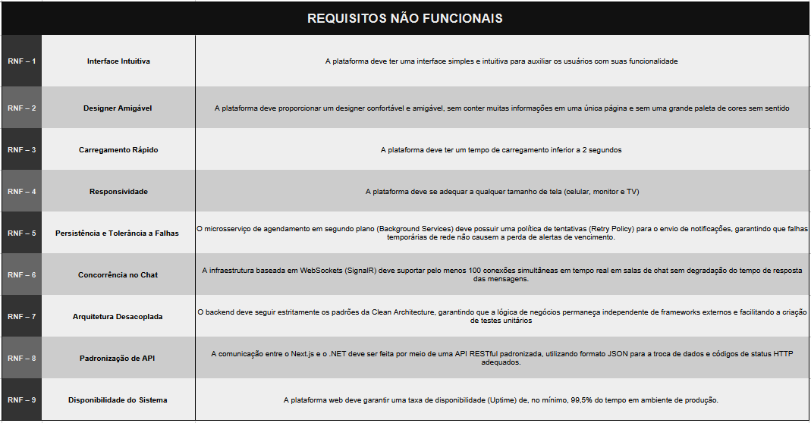
2.3.1 Descrição Dos Requisitos Não Funcionais Do Sistema
Os requisitos não funcionais definidos para o sistema foram estruturados com o objetivo de garantir qualidade operacional, desempenho adequado e confiabilidade durante a utilização da plataforma de gestão de locações residenciais.
No contexto de desempenho e responsividade, o sistema deverá apresentar tempo reduzido de carregamento das páginas e processamento eficiente das operações principais, permitindo uma navegação fluida tanto na vitrine pública quanto nos painéis administrativos e financeiros. As funcionalidades de chat em tempo real também deverão manter baixa latência na troca de mensagens entre os usuários.
Em relação à disponibilidade e confiabilidade, a aplicação deverá permanecer acessível de forma contínua, minimizando falhas operacionais que possam comprometer processos relacionados à gestão contratual, faturamento ou comunicação entre locadores e locatários. Os serviços automatizados responsáveis por notificações e geração de parcelas deverão operar de forma estável e consistente.
No aspecto de escalabilidade, a arquitetura do sistema deverá permitir expansão futura das funcionalidades e aumento do volume de usuários sem comprometer significativamente o desempenho da aplicação. Para isso, o projeto adota princípios de Clean Architecture, favorecendo desacoplamento, modularização e facilidade de manutenção do código-fonte.
Quanto à usabilidade, o sistema deverá possuir interface intuitiva, organizada e responsiva, permitindo acesso adequado por diferentes dispositivos, incluindo computadores, tablets e smartphones. Essa característica visa melhorar a experiência dos usuários durante a navegação e execução das funcionalidades da plataforma.
A aplicação também deverá garantir compatibilidade com os principais navegadores modernos, assegurando funcionamento adequado dos recursos implementados, incluindo upload de arquivos, geração de QR Code Pix e comunicação em tempo real.
Por fim, o sistema deverá implementar mecanismos de persistência e integridade dos dados, assegurando armazenamento confiável das informações relacionadas a contratos, pagamentos, mensagens, avaliações e documentos enviados pelos usuários, contribuindo para maior rastreabilidade e segurança operacional da plataforma.
2.4 Conceituação Dos Requisitos De Segurança
Os requisitos de segurança representam o conjunto de diretrizes, mecanismos e políticas responsáveis por garantir a proteção das informações, integridade dos dados e controle de acesso dentro de um sistema computacional. Esses requisitos possuem como finalidade minimizar riscos relacionados a acessos não autorizados, vazamento de informações, fraudes digitais e inconsistências operacionais que possam comprometer a confiabilidade da aplicação.
Na Engenharia de Software, os requisitos de segurança desempenham papel fundamental na proteção dos ativos digitais da organização, abrangendo processos de autenticação, autorização, criptografia, validação de dados, rastreabilidade de operações e controle de permissões. Sua implementação adequada contribui para aumentar a confiabilidade do sistema e garantir maior proteção às informações armazenadas.
No presente projeto, os requisitos de segurança foram definidos considerando a natureza sensível das informações manipuladas pela plataforma, incluindo contratos digitais, dados cadastrais, comprovantes financeiros, mensagens privadas e integrações relacionadas a pagamentos via Pix. Dessa forma, foram estabelecidas diretrizes voltadas à proteção dos usuários, integridade das transações financeiras e controle seguro das operações realizadas na aplicação.
Além disso, os requisitos de segurança foram elaborados visando garantir maior confiabilidade durante os processos de autenticação, armazenamento de dados, comunicação entre usuários e gerenciamento administrativo da plataforma, reduzindo vulnerabilidades e fortalecendo a proteção das informações processadas pelo sistema.

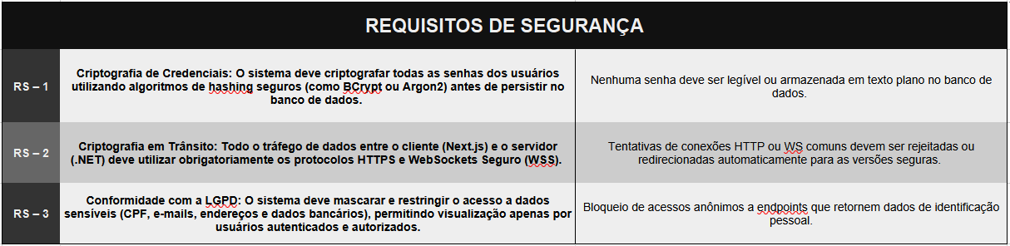
2.4.1 Descrição Dos Requisitos De Segurança Do Sistema
Os requisitos de segurança definidos para o sistema possuem como objetivo garantir proteção adequada às informações armazenadas e às operações realizadas pelos usuários dentro da plataforma de gestão de locações residenciais.
No módulo de autenticação, o sistema deverá implementar mecanismos seguros de login e recuperação de senha, utilizando armazenamento criptografado das credenciais dos usuários através de hashes de senha. Além disso, a aplicação deverá restringir o acesso às áreas privadas apenas para usuários autenticados e autorizados conforme seus respectivos perfis de acesso.
O controle de permissões deverá ser baseado no modelo RBAC (Role-Based Access Control), permitindo gerenciamento seguro das funcionalidades disponíveis para administradores, locadores e locatários. Essa estrutura visa impedir acessos indevidos a informações contratuais, financeiras e administrativas do sistema.
No contexto da proteção de dados, a aplicação deverá implementar validações de entrada de dados para reduzir riscos relacionados a injeções maliciosas, manipulação indevida de informações e envio de arquivos inválidos. Os documentos enviados pelos usuários, como contratos e comprovantes, deverão possuir controle de armazenamento e rastreabilidade.
As comunicações realizadas entre cliente e servidor deverão ocorrer por conexões seguras utilizando protocolos de criptografia, garantindo maior proteção durante a transmissão de informações sensíveis, incluindo autenticação, mensagens privadas e dados financeiros relacionados ao Pix.
O sistema também deverá registrar eventos importantes relacionados a autenticação, validação de pagamentos e operações administrativas, permitindo auditoria e rastreamento das ações executadas pelos usuários na plataforma.
Por fim, os mecanismos automatizados de integração financeira deverão possuir validações para associação correta entre parcelas, comprovantes e pagamentos realizados, contribuindo para reduzir inconsistências financeiras e aumentar a confiabilidade operacional do sistema.
3. Modelagem do Banco de Dados
A persistência e consistência dos dados foram estruturadas sob o paradigma relacional, ideal para garantir a integridade referencial exigida por regras de faturamento e contratos. O modelo lógico foi projetado visando a normalização e a eliminação de redundâncias, estruturado em quatro núcleos principais de entidades.
3.1. Núcleo De Controle De Acesso E Perfis (RBAC)
- Função: Armazena os níveis de permissão do sistema (ex: Administrador, Locador, Locatário).
- Usuário: Entidade central de autenticação, armazenando credenciais criptografadas de forma segura (SenhaHash).
- Usuário_Função: Tabela associativa que implementa a relação de muitos para muitos ($N:N$) entre usuários e suas respectivas funções na plataforma.
3.2. Núcleo De Catálogo E Avaliação De Imóveis
- Imóvel: Centraliza as características físicas e financeiras da propriedade (ValorAluguel), associando-a estritamente a um usuário com papel de locador.
- Endereço: Tabela em relacionamento de cardinalidade $1:1$ com o imóvel, isolando dados de geolocalização para fins de performance e organização.
- Avaliação: Armazena o feedback quantitativo e qualitativo dos imóveis alugados, referenciando o autor da nota e o objeto avaliado.
3.3. Núcleo De Contratos, Parcelas E Faturamento
- Contrato: Entidade que materializa o vínculo jurídico da locação. Transforma o relacionamento entre usuário (locatário) e imóvel em um registro histórico, armazenando caminhos de arquivos físicos de minutas textuais.
- Parcela_Aluguel: Entidade gerada em lote a partir do contrato (relacionamento $1:N$). Controla as datas de vencimento financeiro, o estado atual do faturamento (StatusPagamento) e os dados temporários de integração Pix.
- Comprovante_Recibo: Permite o rastreamento e auditoria dos pagamentos. Vincula-se à parcela correspondente, guardando o arquivo enviado pelo inquilino e o estado de validação por parte do locador.
3.4. Núcleo De Comunicação E Mensageria (Chat)
- Chat: Sala virtual vinculada a um imóvel específico, delimitando o contexto da conversa.
- Usuário_Chat: Tabela de junção ($N:N$) que registra os participantes ativos no canal de comunicação.
- Mensagem: Entidade atômica que armazena as interações textuais, registrando carimbo de data/hora (DataEnvio) e o respectivo emissor do pacote de dados.
4. Modelo Entidade-Relacionamento (MER)
4.1 Conceituação Do Modelo Entidade-Relacionamento
O Modelo Entidade-Relacionamento (MER) consiste em uma representação conceitual utilizada para estruturar e organizar os dados de um sistema de informação, permitindo visualizar de forma clara as entidades existentes, seus atributos e os relacionamentos estabelecidos entre elas. Esse modelo possui grande importância durante o processo de desenvolvimento de software, pois auxilia na construção da base de dados e na compreensão das regras de negócio envolvidas no domínio da aplicação.
Na modelagem relacional, as entidades representam objetos ou conceitos relevantes para o sistema, enquanto os relacionamentos demonstram como essas entidades interagem entre si. Além disso, o MER permite definir cardinalidades, chaves primárias e chaves estrangeiras, garantindo integridade referencial e consistência no armazenamento das informações.
A utilização do Modelo Entidade-Relacionamento proporciona maior organização estrutural, redução de redundâncias e melhor manutenção do banco de dados, servindo como etapa fundamental antes da implementação física no Sistema Gerenciador de Banco de Dados (SGBD).
No presente projeto, o MER foi desenvolvido com o objetivo de representar toda a estrutura lógica necessária para o gerenciamento de locações residenciais, contemplando módulos de autenticação, contratos, imóveis, pagamentos, notificações, comunicação em tempo real, reclamações e avaliações. A modelagem foi construída considerando princípios de normalização e escalabilidade, visando oferecer suporte adequado às funcionalidades especificadas nos requisitos do sistema.
Imagem do Modelo Entidade Relacionamento:

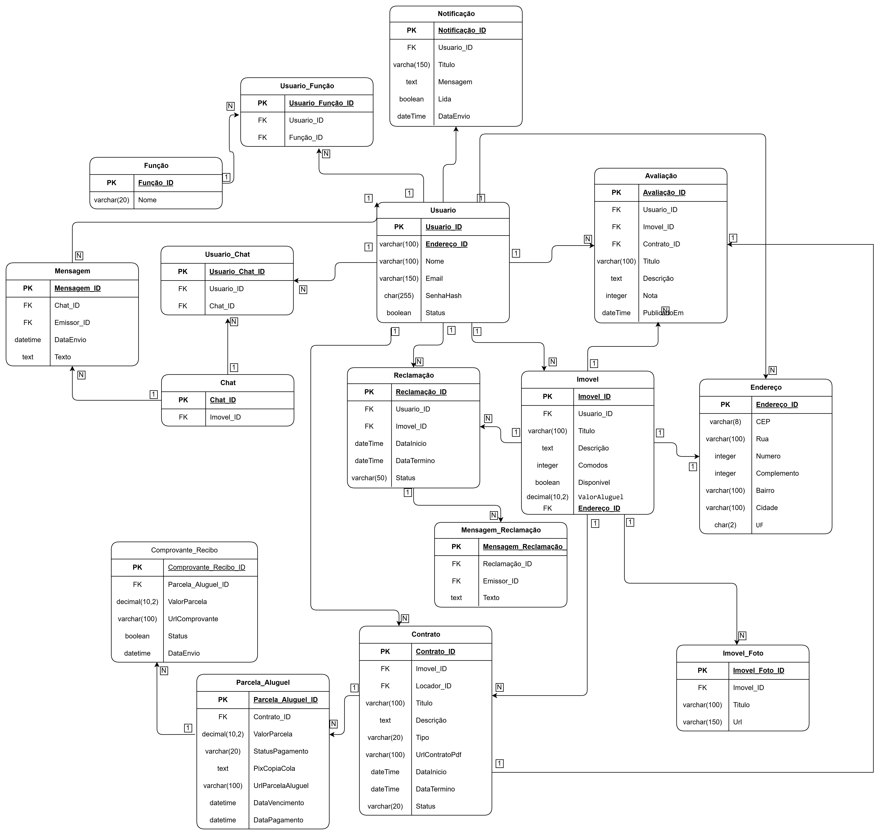Figura 4: Modelo Entidade-Relacionamento do Sistema de Gestão de Locação imobiliária.
4.2 Descrição Do Modelo Entidade-Relacionamento Do Sistema
O Modelo Entidade-Relacionamento desenvolvido para o sistema foi estruturado em diferentes núcleos funcionais responsáveis por representar as principais operações da plataforma de gestão de locações residenciais.
O núcleo de autenticação e controle de acesso é composto pelas entidades Usuario, Funcao e Usuario_Funcao, responsáveis pelo gerenciamento dos perfis de acesso da aplicação. Essa estrutura implementa o modelo RBAC (Role-Based Access Control), permitindo que um usuário possua diferentes funções dentro do sistema, como locador, locatário ou administrador.
A entidade Imovel representa os imóveis cadastrados pelos locadores, armazenando informações relacionadas ao título, descrição, quantidade de cômodos, disponibilidade e valor do aluguel. Complementando esse módulo, a entidade Endereco centraliza os dados de localização tanto dos usuários quanto dos imóveis, enquanto a entidade Imovel_Foto possibilita o gerenciamento de múltiplas imagens associadas às propriedades anunciadas.
O gerenciamento contratual é realizado por meio da entidade Contrato, responsável por formalizar o vínculo entre locador, locatário e imóvel. Essa entidade armazena informações relevantes como datas de início e término, status contratual e referências ao documento digital do contrato. Associada a ela, a entidade Parcela_Aluguel controla os pagamentos periódicos gerados automaticamente a partir do contrato, incluindo valor da parcela, status de pagamento, dados do Pix, vencimento e data de pagamento.
Para o controle e validação financeira, a entidade Comprovante_Recibo armazena os comprovantes enviados pelos locatários, permitindo auditoria e validação dos pagamentos realizados. Essa estrutura auxilia no rastreamento das transações financeiras vinculadas às parcelas do contrato.
O sistema também incorpora funcionalidades de comunicação e interação social. A entidade Chat representa os canais de comunicação vinculados aos imóveis, enquanto Mensagem armazena as mensagens trocadas entre os participantes em tempo real. A relação entre usuários e chats é controlada pela entidade associativa Usuario_Chat, responsável por registrar os participantes de cada conversa.
No módulo de suporte e mediação, a entidade Reclamacao permite o registro de ocorrências relacionadas aos imóveis, armazenando informações sobre status, período de abertura e encerramento da reclamação. Complementarmente, a entidade Mensagem_Reclamacao possibilita a troca de mensagens relacionadas às ocorrências registradas, criando um histórico de acompanhamento e comunicação entre as partes envolvidas.
O sistema também contempla mecanismos de interação e reputação através da entidade Avaliacao, responsável pelo armazenamento de notas e comentários realizados pelos usuários sobre imóveis alugados, vinculando avaliações aos respectivos contratos para garantir maior confiabilidade das informações publicadas.
Por fim, a entidade Notificacao foi projetada para suportar o envio de alertas automáticos relacionados a vencimentos de parcelas, contratos próximos do encerramento e demais eventos importantes do sistema. Essa estrutura complementa os serviços automatizados implementados pela aplicação, contribuindo para melhorar a comunicação e a experiência dos usuários da plataforma.

